**2017年上半年期末考试**

考试时间：120分钟

按照要求使用asp.net 的mvc框架完成如下功能：

1. 创建数据库SuperMarket
2. 创建登录用户表和商品信息表

登陆用户表：

|  |  |  |
| --- | --- | --- |
| 字段名称 | 类型 | 说明 |
| uid | int | 编号（主键） |
| username | nvarchar | 登录名（不能有重复的） |
| password | nvarchar | 登录密码 |
| nickname | nvarchar | 昵称 |

商品信息表：

|  |  |  |
| --- | --- | --- |
| 字段名称 | 类型 | 说明 |
| gid | int | 编号（主键） |
| uid | Int | 信息录入人员,外键,参考自用户表 |
| gname | nvarchar | 商品名称（不能有重复的） |
| cost | decimal | 进价 |
| Price | decimal | 售价 |

1. 登录页（首页）

登录失败要求有信息提示

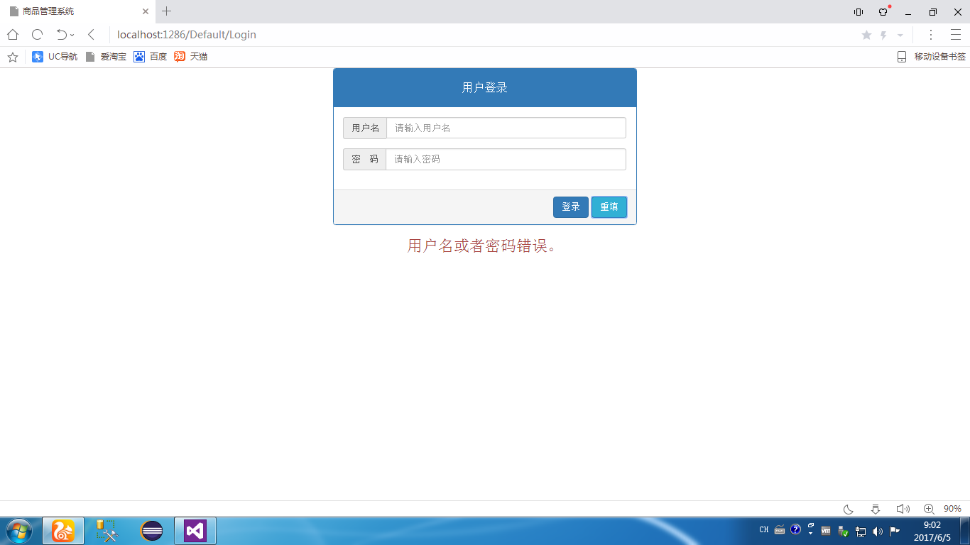

4、商品管理页（登录成功后才能访问）

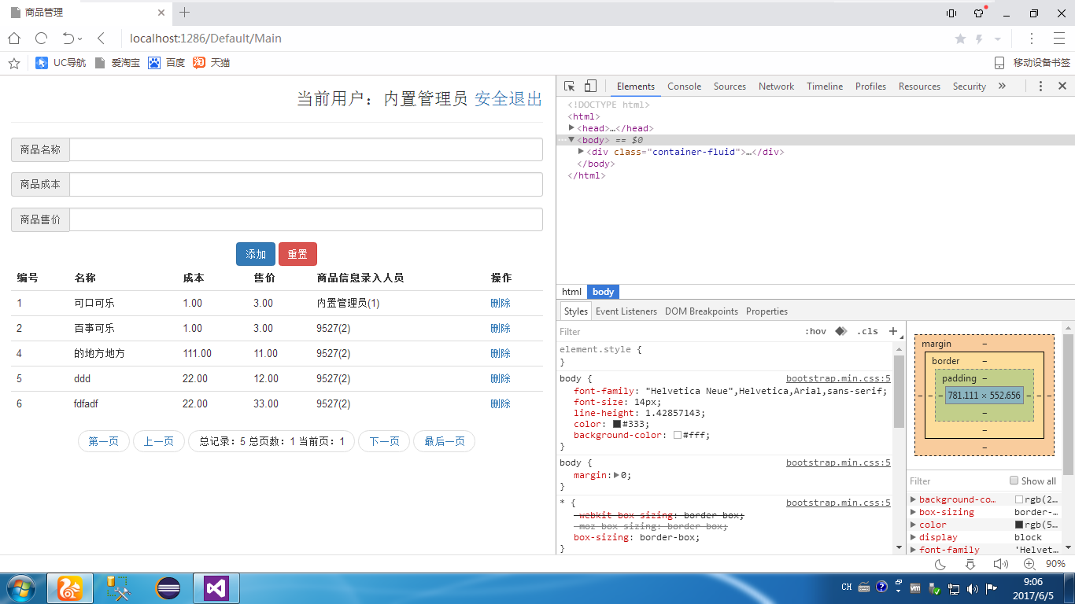

要求有分页功能

要求显示昵称

点击添加商品信息

点击退出要清除登录信息并返回首页

这里要求显示

登录用户的昵称

单击删除要求弹出确认对话框，只有确定后才能执行删除功能

